Интегрированный урок географии и информатики в 9 классе
Дата: 28.11.2017г.

Тема: География: Наука. Научный комплекс. Информатика: «Электронные таблицы. Построение диаграмм»

Цель: 1. Раскрыть роль науки в современном обществе, географию российской науки, понятие «наукограды»; применение ЭТ для решения задач, построение графиков и диаграмм по алгоритму.
2. Формировать умение работать с учебным текстом, развитие устной монологической речи, навыков работы
над творческим проектом; формирование поискового стиля мышления, умения сравнивать и анализировать;
3. Формирование познавательного интереса учащихся к самостоятельному поиску знаний и решений проблем; воспитание нравственных качеств, взаимопомощи, ответственности, способствовать профессиональному самоопределению.

Ход урока:

Этапы урока | Деятельность учителя | Деятельность учащихся
1.Организационный момент (слайд 1) | Учитель информатики:  - Здравствуйте ребята! Я рада вас видеть и надеюсь на плодотворное сотрудничество. Сегодня у нас с вами пройдет необычный урок- открытый, интегрированный, поэтому на уроке сегодня присутствуют гости, и я надеюсь, что вы постараетесь показать свои знания, и мы достигнем тех целей, которые поставим на уроке. Итак, начинаем.  Тема нашего урока: «Электронные таблицы. Построение диаграмм», «Наука. Научный комплекс».  Учитель географии:  - Здравствуйте уважаемые коллеги, учащиеся. Сегодня мы проведем интегрированный урок географии и информатики, совершим виртуальную экскурсию в Нефтехимический холдинг СИБУР, расположенный в городе Тобольске.  Видеоролик «ЗапСибНефтехим. Этапы строительства». (1,24 мин)  - эпиграфом к уроку будут слова великого ученого Б.Паскаля «Величие человека в его способности мыслить». Я полностью согласна с мнением ученого и уверена, что к концу урока мы добьемся величия, покажем наши знания и умения. | Приветствие.  Просмотр:  Видеоролика «ЗапСибНефтехим. Этапы строительства».
2.Определение темы и целей урока | Учитель информатики:  - Скажите, пожалуйста, какие ассоциации вызывает у вас понятие «электронные таблицы».  - Действительно, области применения электронных таблиц очень разнообразны, без них не может обойтись практически ни один современный специалист. А чтоб цифры, отображаемые в таблицах стали более наглядными, мы строим диаграммы. А данные для их построения выбираются по каким-то параметрам (например, возраст, количество, дата и т.д.)  Как вы думаете, какие цели мы должны поставить перед собой сегодня на уроке?  - Да, сегодня на уроке мы повторим и обобщим знания, закрепим умения создавать электронные таблицы, строить диаграммы, применим изученный материал для наглядного отображения той информации, которую получим на основе географии. | - бухгалтер, расчеты, статистические показатели, инженерные расчеты… (методика ассоциативный ряд) (Слайд 2)  - научится строить диаграммы
3.Актуализация знаний (Слайд 3) | Учитель информатики:  - Для начала вы будете работать в группах. В каждой группе свое задание. 1-я – подбирает верное определение, 2-я – работает с тестом логического ранжирования, 3-я –находит нужную формулу.  Цель: проверка теоретических знаний, полученных на прошлом уроке  - Карточки с заданиями, лежат на ваших столах. Если вы готовы, то можете приступить к работе. На выполнение задания я даю вам 2 минуты.  Задание 1. «Подбери верное» - подобрать данным объектам-понятиям правильные объекты-определения.  Задание 2. «Восстанови порядок». Назовите и покажите основные этапы создания диаграмм (Тест логического ранжирования)  Задание 3. «Найди пару» - В ячейке C1 записана формула =$A1*В1. Какой вид приобретет формула, после того как ее скопируют из ячейки C1 в ячейку D5?  - Завершаем работу в группах. Прошу группы представить результаты своей работы (слайд 4)  По первому заданию необходимо было подобрать соответствующие понятия и определения. (1д, 2е, 3а, 4с, 5б)  По второму заданию необходимо было установить порядок:  2. Создание таблицы с числовыми данными  4. Выделение необходимого диапазона данных  3.Запуск Мастера диаграмм  1.Выбор типа диаграммы  5.Форматирование и редактирование областей диаграммы  Давайте еще раз внимательно посмотрим на алгоритм построения диаграмм, так как тема нашего урока Построение диаграмм  И по третьему заданию переписать правильную формулу в строку формул 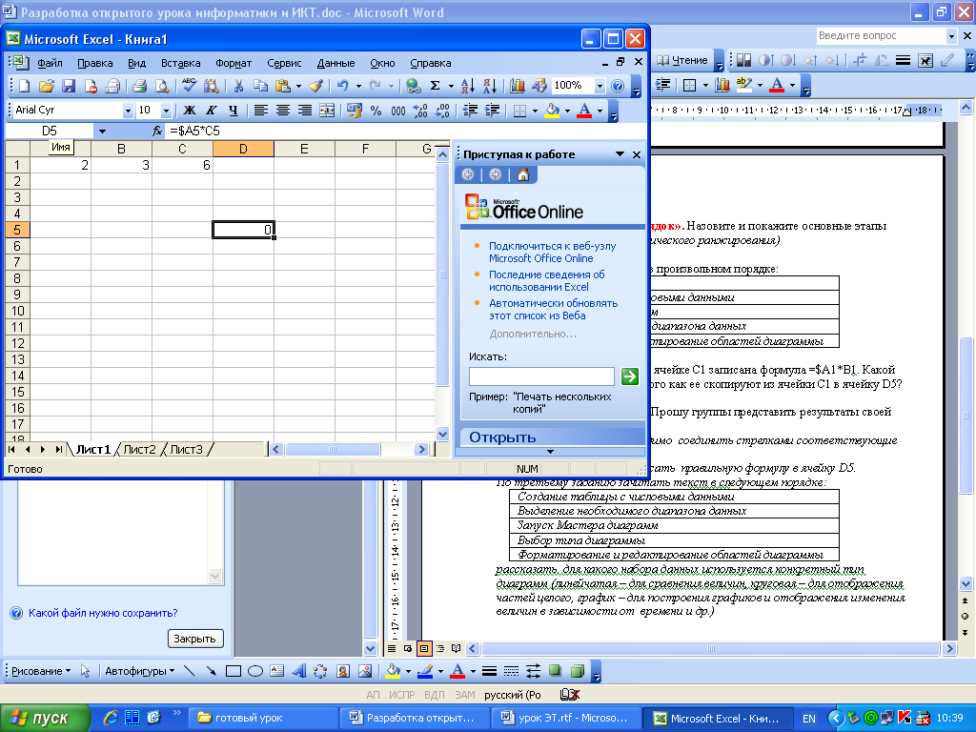 верный ответ – г)  - На предыдущем уроке мы рассмотрели виды диаграмм. Ответьте мне, пожалуйста, для чего необходимы диаграммы?  Ответы:  для наглядного графического представления информации;  для сравнения нескольких величин;  для сравнения нескольких значений одной величины;  для слежения за изменением значений величины.  - Подводя итоги работы каждой группы, можно сделать вывод, что вы знаете определения, разбираетесь в терминологии, группы поработали слаженно, следовательно, переходим к практическому применению знаний. | Учащиеся работают с набором карточек.  1 группа:  Электронные таблицы - это выражение, начинающееся со знака «=», включающая в себя числа, имена ячеек, функции, знаки математических операций.  Основные типы данных, обрабатываемые в электронных таблицах: используются в формулах для указания фиксированного адреса ячейки. При перемещении или копировании не изменяются.  Формула - это при перемещении или копировании автоматически изменяются в зависимости от положения ячейки, в которую скопирована формула.  Относительные ссылки - Приложение, работающее в диалоговом режиме, хранящее и обрабатывающее данные в прямоугольных таблицах.  Абсолютные ссылки - число, текст и формула  2 группа  Карточки с текстом лежат в произвольном порядке:  Выбор типа диаграммы  Создание таблицы с числовыми данными  Запуск Мастера диаграмм  Выделение необходимого диапазона данных  Форматирование и редактирование областей диаграммы  3 группа  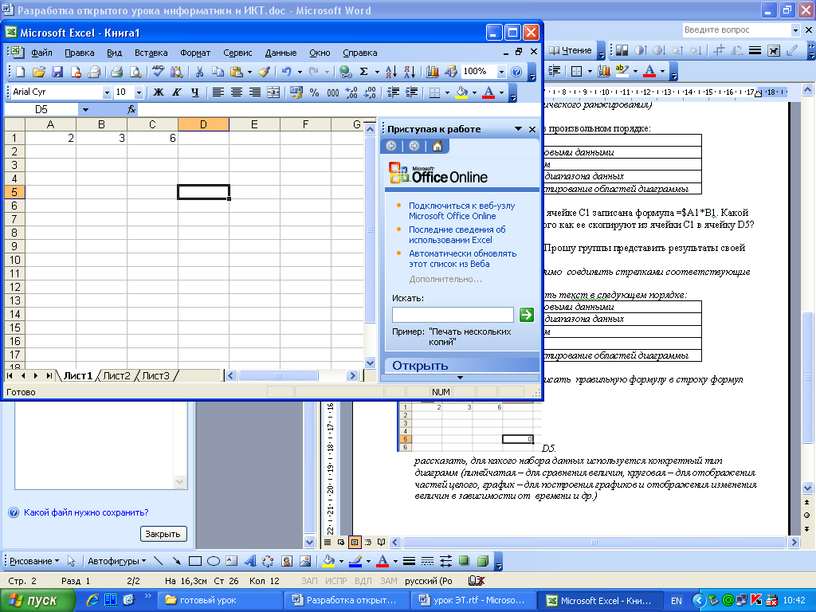
4.Проверка домашнего задания. | Учитель географии  - на прошлом уроке мы работали по теме «Авиационный и трубопроводный транспорт. Связь». Проверяем домашнее задание.  См. стр.83. вопросы и задания. | Выступления учащихся с выполненными домашними заданиями.
5. Изучение нового материала, практическая обработка информации | Учитель географии:  - Тема нашей сегодняшней необычной встречи «Наука. Научный комплекс »  - С какой же целью мы собрались на урок?  - Сейчас мы будем работать по тексту учебника. У вас на парте есть карточки с заданиями. (задания дифференцированные по группам)  «Экономисты» (1гр):  - Составьте схему «Роль науки в современном обществе». Чтобы ответить на этот вопрос, воспользуйтесь материалом учебника на стр.84, 1 абзац.  «Кадровая служба» (2гр):  - Составить таблицу «Научные кадры России», стр.84, 2 абзац.  «Исследователи» (3 гр.)  -Составить таблицу «Причины концентрации научных учреждений в крупных городах» , стр.84, 3 абзац.  «Географы» (4 гр.)  - Составить диаграмму научных кадров и организаций науки, выявить научные центры. Стр.85, 2 абзац.  «Топографы» (5 гр.)  - Составить схему «Приоритетные направления исследований», стр.85, 3 абзац.  «Технологи» (6 гр.)  - Перевести таблицу в электронный вид. (таб.14). | Ответы учащихся: (стр.83, цели урока)  Работа с учебным текстом.  Составление схем, диаграмм, таблиц в электронном виде.  Выступление у доски с защитой выполненной работы.
6. Применение знаний и закрепление изученного

 | Учитель информатики:  - А теперь вы выступите в роли программистов-экспертов, выступите с защитой своих работ.  - Прежде чем приступить к работе на компьютере, давайте вспомним основные правила ТБ (фронтальный опрос)  - Не забываем, что для построения диаграмм, необходимо правильно сделать таблицу, выделив их.  Работа в парах ответы на вопросы будете искать вместе и отвечать будет кто-то один от имени всей группы. (работа в 6 парах) | - соблюдать осанку, расстояние до монитора не менее 65см, руки опираются на предплечья.  Выполняют выбранные задания на компьютере в среде MS Excel.  Работа в парах  Защита работ
7.Физкультминутка. | Учитель информатики:  - Я вижу, что вы справились с поставленной задачей.  При работе за компьютером самым уязвимым органом является зрение. Чтобы снять усталость и зрительное напряжение проведем физкультминутку.  Быстро поморгать, закрыть глаза и посидеть спокойно, медленно считая до 5.  Крепко зажмурить глаза (считать до 3), открыть их и посмотреть на яркое пятно кабинета (считать до 5).
8.«Заочная экскурсия на предприятие». | Просмотр видеоролика «Сюжет о Тобольск Нефтехиме» (2,14 мин.) | Просмотр видеоролика «Сюжет о Тобольск Нефтехиме» (2,14 мин.)
8. «Престижные профессии» | Учитель географии:  - В Тобольске увеличат объемы производства, значит понадобятся новые квалифицированные кадры.  - «Кем вы работаете?» - это едва ли не первый вопрос, который задают при знакомстве любому взрослому человеку. «Кем работают твои мама и папа?» - интересуются даже дети. И это не случайно, ведь профессия – одна из важнейших характеристик человека.  В жизни часто случается так, что человек не всегда становится тем, кем хотел быть. Осознанный выбор профессии школьниками возможен лишь тогда, когда выбор осуществляется при наличии у них знаний о профессии. Количество профессий достигает более 3 тысяч, а специальностей еще больше – более 40 тысяч. На уроках, из средств массовой информации мы часто слышим названия профессий. Профессий, связанных с Тобольским Нефтехимом, существует немало. Работа таких людей очень необходима. Престиж профессии зависит от многих факторов, но в первую очередь от уровня профессиональной компетенции и уровня образования человека.
9.Домашнее задание | По выбору:  1.Подготовить компьютерную презентацию об одном из российских наукоградов. Стр.87, 3 задания  2.Построить диаграмму «Престижные профессии». | Ученики записывают домашнее задание в дневники
10.Итоги урока. Рефлексия. | Учитель географии:  - Подведя итоги урока, хочется сказать, что вы стали участниками интересного путешествия в мир науки и профессий. Вы видите, что помимо популярных профессий юристов, дизайнеров, банковских служащих стране нужны грамотные специалисты, которые хорошо знают природные особенности Земли, чтобы сохранить и приумножить ее богатства на пользу человечества и регулировать деятельность человека.  А закончить урок я хочу словами выдающегося философа Сенеки: «Если человек не знает, к какой страсти он направляется, для него никакой ветер не будет попутным». Я вам желаю, чтобы для вас всегда дул только попутный ветер.  Учитель информатики:  - Ребята, я надеюсь, что наше общение на уроке было взаимообогащающим. Кому понравился урок? Вы можете сказать, что узнали много нового на уроке? Какую работу вам понравилось выполнять больше: тест, работа с текстом, построение диаграмм.  Я благодарим вас за урок. Урок окончен.

«Экономисты» (1гр):
- Составьте схему «Роль науки в современном обществе». Чтобы ответить на этот вопрос, воспользуйтесь материалом учебника на стр.84, 1 абзац.
«Кадровая служба» (2гр):
- Составить таблицу «Научные кадры России», стр.84, 2 абзац.
«Исследователи» (3 гр.)
-Составить таблицу «Причины концентрации научных учреждений в крупных городах» , стр.84, 3 абзац.
«Географы» (4 гр.)
- Составить диаграмму научных кадров и организаций науки, выявить научные центры. Стр.85, 2 абзац.
«Топографы» (5 гр.)
- Составить схему «Приоритетные направления исследований», стр.85, 3 абзац.
«Технологи» (6 гр.)
- Перевести таблицу в электронный вид. (таб.14).

